系 列 推 荐
《猫狗萌探》系列（4册）
Watts & Whiskerton Series (4 books)
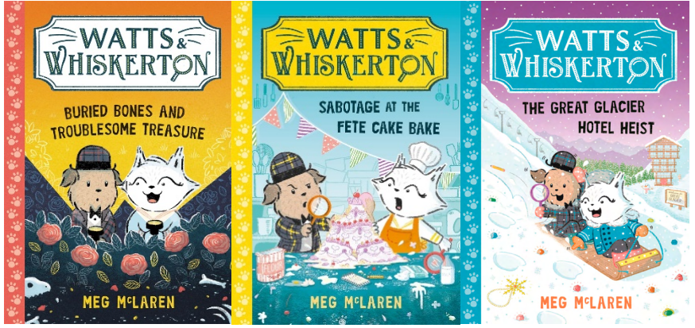
第四册预计发行时间：2026 年 11 月！
【系列亮点】
由入围水石儿童图书奖的作家兼插画家梅格·麦克拉伦创作插图。穿插案件笔记、新闻剪报、地图图表，沉浸式体验侦探日常！
专为低龄读者定制的“轻悬疑”故事。适合喜爱《火烈鸟大酒店》、CLAUDE与RABBIT&BEAR等轻松幽默动物故事的读者！
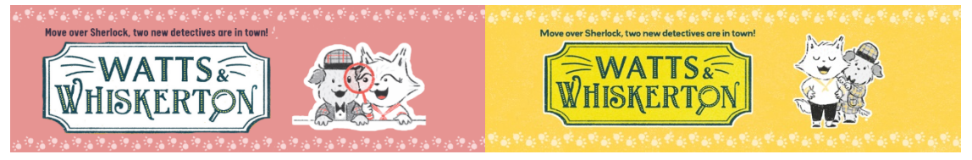

媒体评价：

“这本书读起来就像经典侦探小说的巧妙翻版……但这也是一个非常现代的故事，书中通过猫狗之间相互支持的友谊，传递了儿童小说中最受欢迎的两个信息：坚持不懈会有回报，差异总是可以克服的”。
——《每日电讯报》艾米丽·贝恩（Emily Bearn）

“沃茨和威斯克顿的冒险故事令人捧腹，对新晋小读者来说妙趣横生。沃茨和威斯克顿的冒险故事配有漫画风格的插图，充满了侦探和诡计，保证会俘获每一位读者的心！”
——帕姆·诺福克（Pam Norfolk），《兰开夏郡晚邮报》（Lancashire Evening Post）

“梅格·麦克拉伦（Meg McLaren）创作的这本精彩的章节插图书是一种视觉享受，既清晰易懂，又充满了可爱的插图细节。孩子们一定会喜欢沃茨调查笔记本上的摘录、报纸上的剪辑、精彩的地图和图表，以及可爱而富有个性的插图。温和的破案主题非常适合小学中年级的孩子，没有什么可怕的情节，但仍有一个引人入胜的谜团等着他们去解开”。
——BookTrust

作者简介：


梅格·麦克拉伦（Meg McLaren）是作家兼插画家，现居苏格兰因弗内斯。她已出版多本绘本，包括入围2017年水石镇儿童图书奖（Waterstones Children's Book Prize in 2017）的《生活即魔法》(Life is Magic)，以及最近出版的《小独角兽》(Wee Unicorn)。《猫狗萌探》是她首次为青少年读者创作的小说系列。梅格平时喜欢散步、看悬疑电视，或者试图说服她的爱犬晚餐时间还没到。

梅格·麦克拉伦说：“我迫不及待地想让读者见到我的新侦探二人组。我希望他们能像我一样享受解谜的乐趣”。

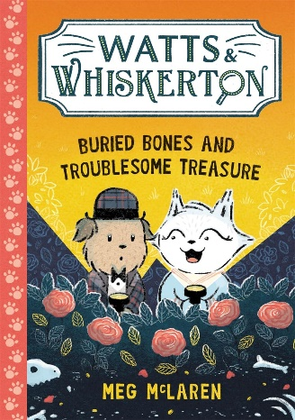
中文书名：《埋藏的骨头和麻烦的宝藏》（第一册）
英文书名：Buried Bones and Troublesome Treasure
作 者：Meg McLaren
出 版 社：Bonnier
代理公司：Bonnier /ANA
页 数：128页
出版时间：2024年7月
代理地区：中国大陆、台湾
审读资料：电子稿
类 型：桥梁书

内容简介：

这是为 5 岁以上读者编写的全新可爱的、图文并茂的系列丛书，充满了谜题和恶作剧！

沃茨（Watts）不认为自己有能力像父母一样成为一名伟大的侦探。因此，当他们乘飞机去处理下一个案件时，他决定去威斯克顿庄园（Whiskerton Manor）度假。在那里，沃茨结识了珀尔·威斯克顿（Pearl Whiskerton），她是一只对神秘事物充满好奇心的猫，她说服沃茨帮助她调查庄园里发生的一系列奇怪的事情……

是谁破坏了珍贵的玫瑰花丛？在庄园里挖出的令人惊叹的恐龙骨又是从哪里来的？看起来这两件事可能有关联。这对猫狗侦探组合能解开谜团吗？

《猫狗萌探》是水石儿童图书奖入围作家兼插画家梅格·麦克拉伦的作品，非常适合小读者和CLAUDE、《火烈鸟大酒店》以及RABBIT & BEAR的书迷阅读。

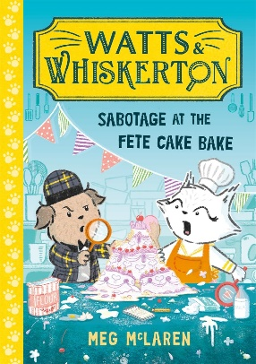
中文书名：《庆典蛋糕烘烤会阴谋》（第二册）
英文书名：Sabotage at the Fete Cake Bake
作 者：Meg McLaren
出 版 社：Bonnier
代理公司：Bonnier /ANA
页 数：128页
出版时间：2025年4月
代理地区：中国大陆、台湾
审读资料：电子稿
类 型：桥梁书

内容简介：

这是为 5 岁以上读者新出版的可爱的高插图系列丛书的第二部，充满了神秘和恶作剧！

崭露头角的侦探沃茨回到了Little Gossip，拜访了威斯克顿一家，并参加了村里的庆典蛋糕烘烤活动。他期待着度过一个愉快的周末，然而灾难降临了，烤箱里的面糊泛滥成灾，破坏蛋糕的指控满天飞！谁是蛋糕灾难的罪魁祸首？他们为什么要破坏比赛？沃茨和珀尔要解决这个奇怪的案件。但是，这对猫狗侦探组合能从布丁中找到证据吗？

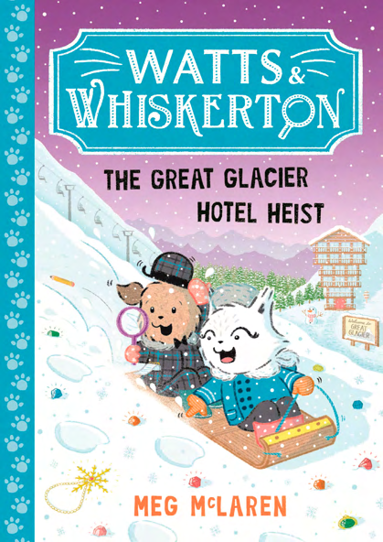
中文书名：《冰川大饭店奇案》（第三册）
英文书名：The Great Glacier Hotel Heist
作 者：Meg McLaren
出 版 社：Bonnier
代理公司：Bonnier /ANA
页 数：128页
出版时间：2026年2月
代理地区：中国大陆、台湾
审读资料：电子稿
类 型：桥梁书

内容简介：

快来加入这对迷人的侦探搭档——狗狗沃茨（Watts）与猫咪威斯克顿（Whiskerton）——一起踏上全新的离奇案件吧！

沃茨原本期待在“冰川大饭店暨滑雪度假村”（Great Glacier Hotel and Ski Resort）度过一个轻松假期。

然而，刚到达不久，他与伙伴珀尔（Pearl）宁静的假期便意外变成一场高风险的侦查行动——酒店保险柜中的无价之宝“冰晶”（Ice Crystal）被盗，而沃茨的父母竟成了头号嫌疑人！

沃茨与珀尔能否为沃茨夫妇洗清冤屈？又能否抓到真正的珠宝大盗？这对狗猫侦探组合必须穿越厚雪、面对神秘的酒店员工，并破解一道“密室之谜”。

他们究竟能否在滑雪、破案与拯救危机之间游刃有余？

内页插图：

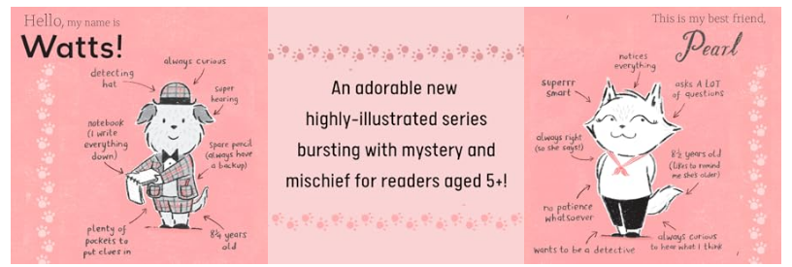

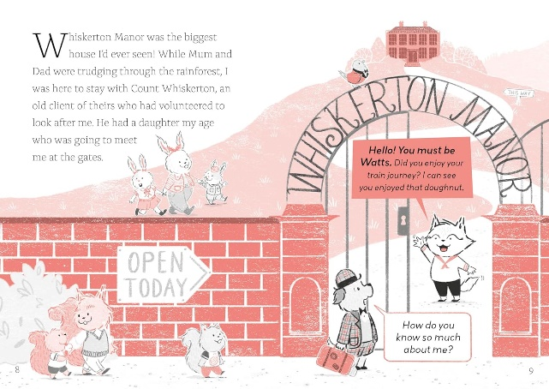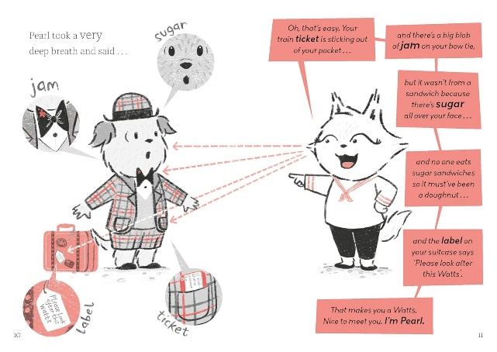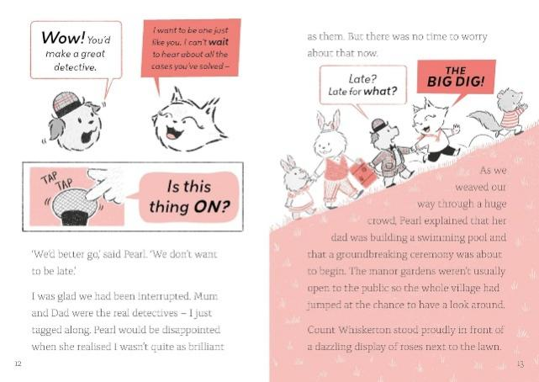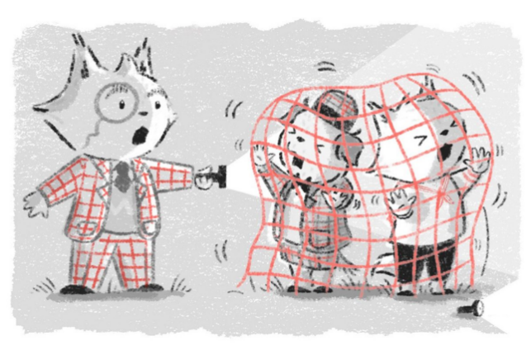

请将反馈信息发至：版权负责人
Email：Rights@nurnberg.com.cn
安德鲁·纳伯格联合国际有限公司北京代表处
北京市海淀区中关村大街甲59号中国人民大学文化大厦1705室, 邮编：100872
电话：010-82504106, 传真：010-82504200
公司网址：http://www.nurnberg.com.cn
书目下载：http://www.nurnberg.com.cn/booklist_zh/list.aspx
书讯浏览：http://www.nurnberg.com.cn/book/book.aspx
视频推荐：http://www.nurnberg.com.cn/video/video.aspx
豆瓣小站：http://site.douban.com/110577/
新浪微博：安德鲁纳伯格公司的微博_微博 (weibo.com)
微信订阅号：安德鲁纳伯格联合国际北京代表处

